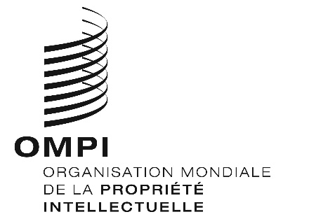
AVIS N° 9/2019
Protocole de Madrid concernant l’enregistrement international des marques
Notification selon la nouvelle règle 40.6) du règlement d’exécution commun : Singapour
- Le Gouvernement de Singapour a adressé une notification au Directeur général de l’Organisation Mondiale de la Propriété Intellectuelle (OMPI) conformément à la nouvelle règle 40.6) du règlement d’exécution commun à l’Arrangement de Madrid concernant l’enregistrement international des marques et au Protocole relatif à cet Arrangement (ci-après dénommé “règlement d’exécution commun”), qui est entrée en vigueur le 1er février 2019.
- Selon cette notification, les nouvelles règles 27bis.1) et 27ter.2)a) du règlement d’exécution commun ne sont pas compatibles avec la législation de Singapour et ne s’appliquent pas à l’égard de Singapour. Par conséquent, l’Office de Singapour ne présentera pas au Bureau international de l’OMPI de demandes de division d’un enregistrement international en vertu de la nouvelle règle 27bis.1) ni de demandes de fusion d’enregistrements internationaux issus d’une division en vertu de la nouvelle règle 27ter.2)a).
- On trouvera des précisions supplémentaires concernant les nouvelles règles qui sont entrées en vigueur le 1er février 2019, y compris la nouvelle règle 40.6), dans l’avis n° 21/2018.

Le 18 mars 2019

